СХЕМА №7
границ прилегающих территорий
МДОУ Детский сад «Улыбка»
Забайкальский край, Карымский район пгт. Карымское, ул. Ленинградская,71

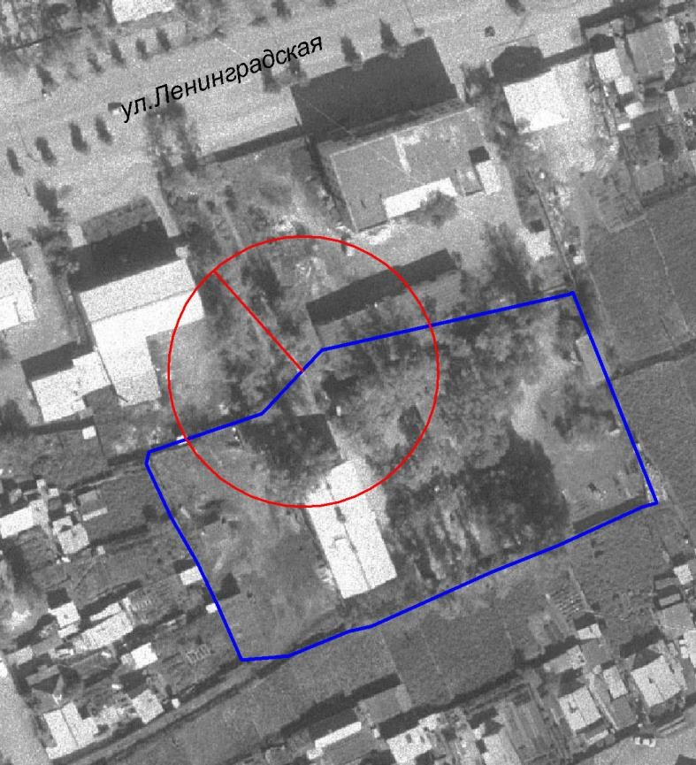

М: 1:2000

